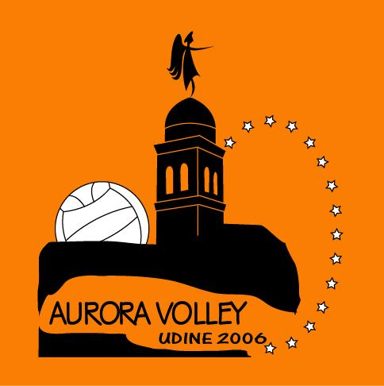

In rosso QUOTE ADESIONE ATLETI pagabile in 2 rate
In nero QUOTE ADESIONE AGEVOLATE ATLETI CHE SALDANO IN UNICA RATA con scadenza 10/10/2022

Per bonifici codice IBAN : IT 64 I 07085 64300 0000 00016642

Indicare nel bonifico COGNOME e NOME dell’ ATLETA e non genitore

ANNO SPORTIVO 2022 – 2023 Due RATE RATA UNICA
1^ rata 10 ottobre ‘22 Entro 10 ottobre
2^ rata 15 novembre ‘22

S3 ( ex minivolley) (2016/15/14/13/12/11) € 250,00 € 230,00
150+100

2 quote fratelli o sorelle : quota 1 + quota 2 meno 50euro totale meno 50 euro

Atleti anno di nascita 2010 € 280,00 € 260,00
180+100

Atleti anno di nascita 2009 € 310,00 € 290,00
200+110

Quota intera Atleti nati prima del 01/01/2009 € 350,00 € 330,00
(2008/7/6/5/4/3/2/1/00/99 etc…) 200+150

3+3 Aurora * € 330,00 € 300,00
200+130 *Per chi farà sia misto che Fipav quota unica Fipav +14,00 +14,00

3+3 Aurora 2 e Aurora 3 raggiungimento quota fissa TOTALE minima

Scadenza pagamenti quota :

RATA UNICA entro 10/10/2022 come indicato da quote in nero

2 rate : 1^ RATA entro il 10/10/2022 (come indicato in rosso)
2^ RATA entro il 15/11/2022 (come indicato in rosso)

